臺中市失智共同照護中心-台中慈濟醫院
110年度失智症醫事專業8小時訓練課程(各類專業人員進階課程)
- 計畫目的：臺灣自1993年起即進入高齡化社會，在老年人口較多、青壯年人數少、出生率低的情形下，顯示未來最需要社會資源及照顧的一群人為老年人口。依據內政部統計65歲以上老人至107年底已達14.05%，於107年臺灣正式進入「高齡社會」，估計於115年即進入WHO所定義老年人口站20%的「超高齡社會」。
因應失智症人口急遽成長，近來失智症相關臨床診斷及照護知識皆為密切關注議題，為拓展失智症醫事人員之照護能力，強化失智個案之需求照護，故辦理此次課程，透過醫療、照護、實作運用等不同範疇，提升專業人員針對失智症的專業技能，積極維護失智症者尊嚴自主，強化身體、心理、社會參與的整體照顧，以享有活力、尊嚴與獨立自主之老年生活。
- 指導單位：衛生福利部、臺中市政府衛生局
- 主辦單位：臺中市失智共照中心-台中慈濟醫院
- 協辦單位：台中慈濟醫院失智社區服務據點/台中市職能治療師公會
- 日期：110年9月26日(星期日) 08：00-17：30
- 地點：台中慈濟醫院第一院區5樓階梯教室(台中市潭子區豐興路一段88號)
- 對象：各類專業人員。
- 報名方式：一律採線上報名BeClass系統
- QR code
- 報名網址： https://www.beclass.com/rid=25464d5612f48261321c
- 相關教育學分、積分認列：
- 完成課程簽到退及前後測，且成績達80分以上者，由臺中市失智共照中心-台中慈濟醫院，頒發研習證書。
- 繼續教育積分：物理治療師、職能治療師及長期照顧服務人員繼續教育積分申請中。

9/26 (日) | 課程 | 課程內容 | 講師
08:00-08:15 | 報到+知能評核前測 |  | 台中慈濟醫院失智照護團隊
08:15-08:20 | 主辦單位致歡迎詞 |  | 台中慈濟醫院失智照護團隊
08:20-10:10 | 失智症不同階段照顧重點方法 | 一、各階段的問題與需求  二、各階段照顧的原則與重點  三、各階段照顧的技巧與實務  四、失智者健康管理  (一)健康維護  (二)口腔保健  (三)營養照顧 | 台中慈濟醫院復健科張家妤職能治療師
10:10-10:20 | 休息
10:20-12:10 | 失智者之活動安排與環境營造 | 一、日常生活與活動安排之理念與原則  二、失智症環境營造原則 | 台中慈濟醫院復健科余沛珊職能治療師
12:10-13:10 | 休息
13:10-14:00 | 失智症精神行為問題及其照顧 | 一、精神行為症狀之分類  二、非藥物及藥物治療 | 台中慈濟醫院鄧杰甫心理師
14:00-14:10 | 休息
14:10-15:00 | 失智症安寧療護 | 一、失智症末期症狀之處置與照護  二、失智症安寧緩和照護之需求與評估  三、預立醫療自主計畫  四、認識安寧緩和條例 | 台中慈濟醫院家庭醫學科李祥煒主任
15:00-15:10 | 休息
15:10-16:00 | 失智症的法律議題 | 一、失智症可能面臨之法律議題  二、輔助、監護宣告  三、遺囑與信託 | 雪谷南榕法律事務所王逸青律師
16:00-16:10 | 休息
16:10-17:00 | 與失智者溝通之原則與技巧 | 一、失智者之心理社會反應  二、辨別及分析失智者的行為、心理狀態並進行有效溝通 | 台中慈濟醫院社區健康中心賴怡伶行政主任
17:00-17:30 | 知能評核後測+簽退
- 課程內容：

- 課程事宜：
- 本活動報名費全額免費，經費來源：菸品健康福利捐。
- 會場有冷氣，請自備外套。
- 因應防疫政策採固定座位，並請全程配戴口罩。
- 報名時請備註由主辦單位提供素食便當(免費)或自理，並自備餐具及水杯，現場不額外提供或臨時更改，院內禁帶葷食，敬請見諒。
- 課程需全程確實簽到退(上午簽到，下午簽到退)予以認列學分，講義於發送行前通知時提供電子檔，請自行下載或列印。
- 課程聯絡人：台中慈濟醫院社區健康中心04-36060666 轉5762張小姐。
- 若遇天然災害，依臺中市政府公告停班停課情形辦理。
- 為響應環保，本院未提供停車優免，建議搭乘大眾運輸工具。
- 主辦單位保有課程及講師異動之權利。
本院地點交通資訊：
地址：台中市潭子區豐興路一段88號。
本院交通位置圖
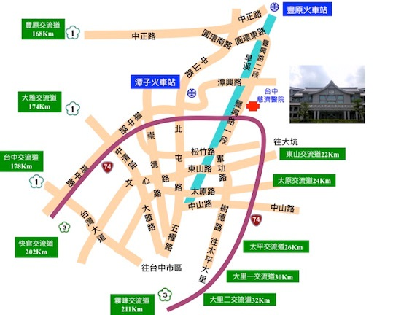
- 本院提供以下到院方式：
- 自行開車
- 由國道1號前來
於「大雅交流道174K」下高速公路後，於北屯1交流道上台74線→松竹路交流道下台74線→右轉松竹路一段→於軍功路二段右轉→直行至豐興路一段88號即可抵達本院。
- 由國道3號前來
- 北上：於「霧峰交流道211K」接台74線霧峰交流道37K→於東山路交流道下台74線→直行環中東路二段→左轉松竹路一段→於軍功路二段右轉→直行至豐興路一段88號即可抵達本院。
- 南下：於「快官交流道202K」接台74線快官交流道0K→於松竹路交流道下台74線→右轉松竹路一段→於軍功路二段右轉→直行至豐興路一段88號即可抵達本院。
- 本院GPS座標
- 北緯24度11分43.1秒 東經120度43分18秒
- 北緯24.195300東經120.721656
停車場配置圖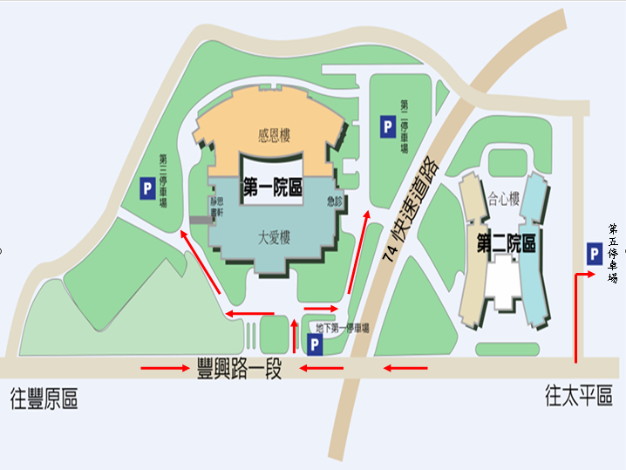
- 自行騎車
- 由北屯往豐原穿越台74線，右轉進入第一院區，兩側皆有停車場。
- 由豐原往台中市第一個慈濟圍牆處之入口左轉。

台中慈濟醫院汽機車停車收費標準
30分鐘內免費 | 151分～180分＄50元
31分～120分內＄30元 | 當日最高收費$150元
121分～150分＄40元 | 票卡遺失$200元
機車停車$10元/天

- 大眾交通運輸工具
- 統聯客運20路、77路
- 豐原客運202路、203路
- 台中客運66路、72路
- 仁友客運19路
- 中鹿客運123路、921路
- 捷順交通920路

